个人中心

界面展示：

大厅界面：  
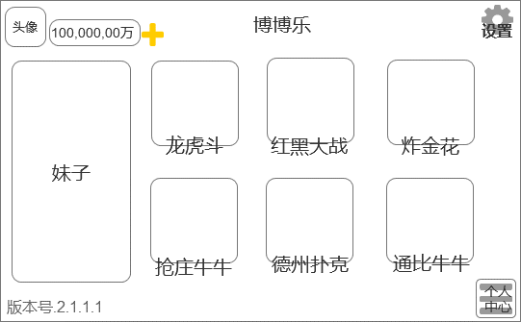

玩家点击右下角个人中心按钮，会向左弹出窗体：

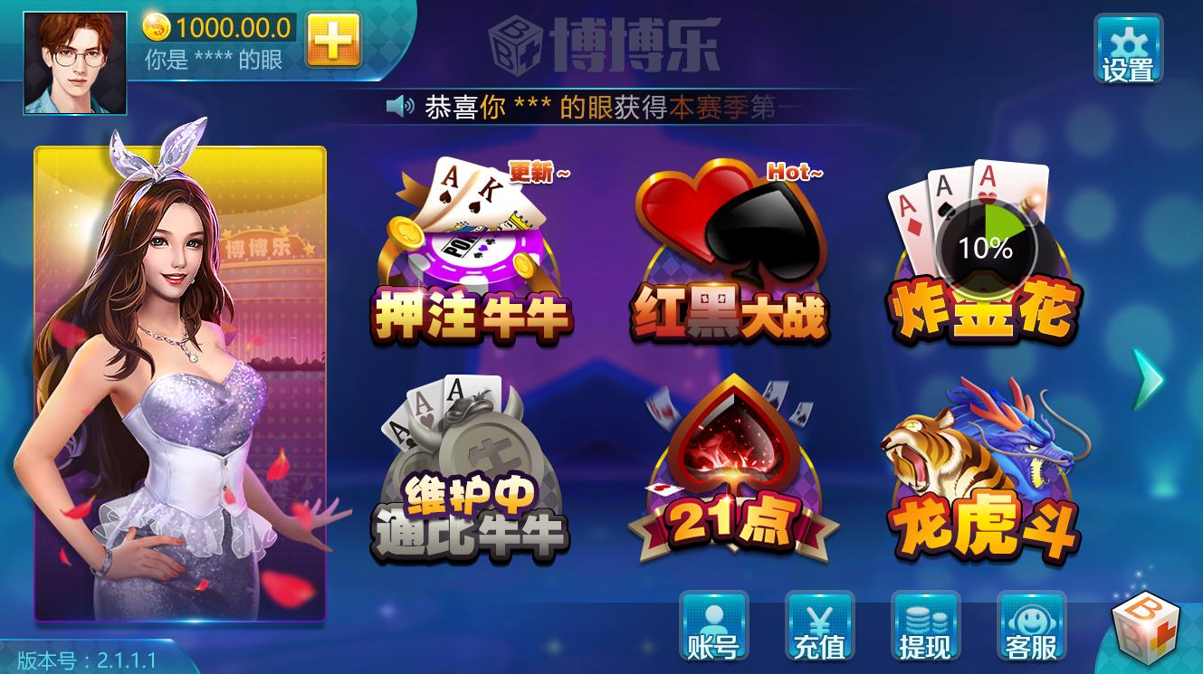

框体包含内容为账号、充值、提现、客服4个功能，每个功能都是跳转到网页

## 单个游戏显示图标：

游戏共有“new”、“hot”、和“更新”三种标签，以及“敬请期待”和“维护中”两种需要显示的状态文字

* 显示new规则：新游戏上线后开始计时，以天为单位，14天的时间内会有new的标志，从第15天开始，new图标隐藏
* 显示更新规则：游戏未下载和有更新的情况时，游戏的图标右上角会显示图标，点击游戏图标开始下载，表现为绿色转圈且有百分比展示，玩家再次点击下载的游戏图标可以暂停下载，并且绿色转圈变为暂停图标，若出现卡顿，则不做其他效果，类似于IPHONE的app下载。

游戏既满足“更新”又满足“new”的情况下，显示new

* 显示“hot”规则：由后端配置或者用户数量达到一定级别后显示（具体数值待定）
* 敬请期待：当游戏在预热阶段情况下，会将游戏入口图标展示，但是添加敬请期待标识，告知玩家游戏即将上线。
* 维护中：游戏关闭或者维护中状态时，显示维护中。

## 个人信息界面：

新用户点击个人信息会跳转到个人信息页面，显示的界面如下：

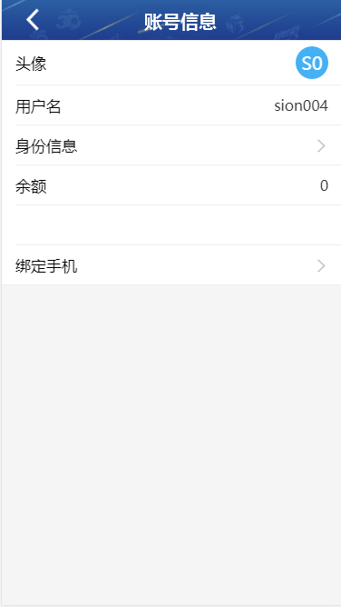

个人信息界面隐藏彩票返点，标题更改为“账号信息”。

## 身份信息界面：

玩家点击身份信息，跳转到身份信息输入界面：

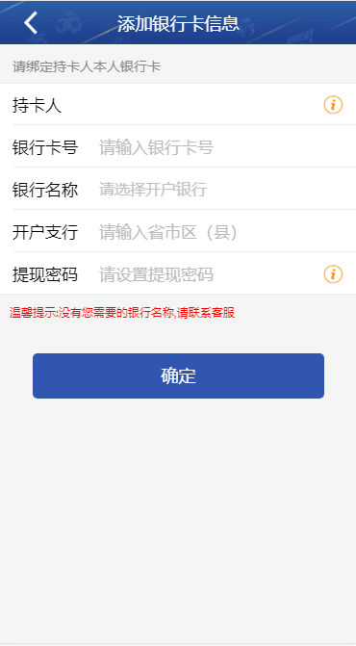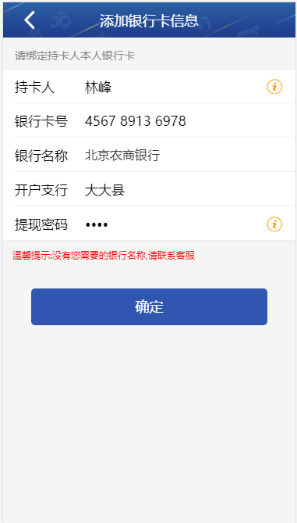

新用户个人界面主页需要填写银行卡信息，填写完的状态见右图

玩家点击确定后飘字提示“提交成功”，并返回个人信息列表，现在是返回到彩票端主页，app没有所以需要做一个新的跳转链接，跳转到新的个人信息列表：

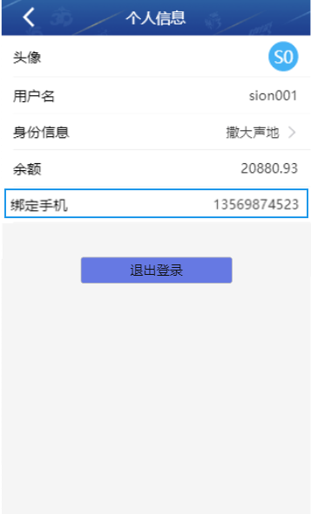

## 绑定手机界面：

玩家点击绑定手机按钮后弹出绑定手机的界面：

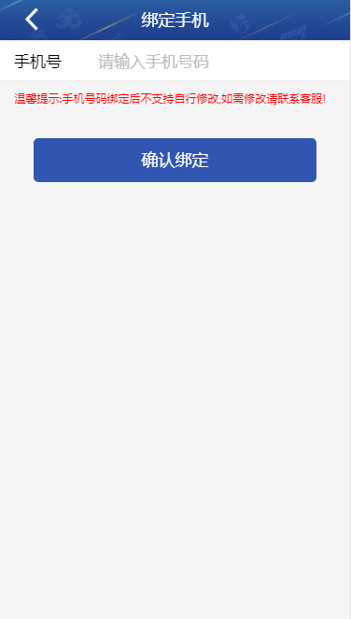

玩家手机号绑定且银行卡也绑定的页面状态如下：

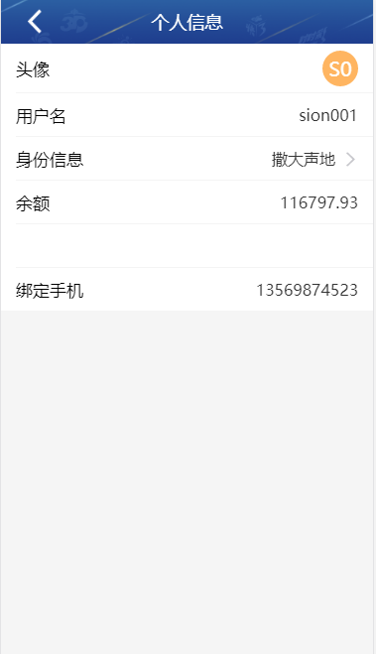

## 身份信息填写界面：

玩家点击身份信息弹出的界面为：

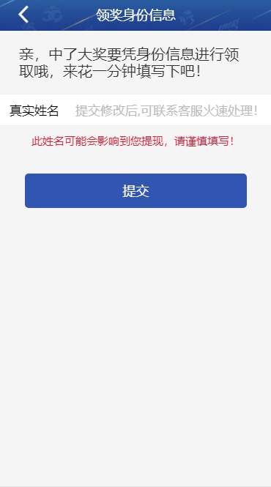

## 充值界面：

玩家在大厅中点击头像右侧的“+”或者右下角的框体区域中的充值按钮会跳转到充值界面，充值界面上层与个人信息界面大致相同，不同的为下侧部分，界面如下：  
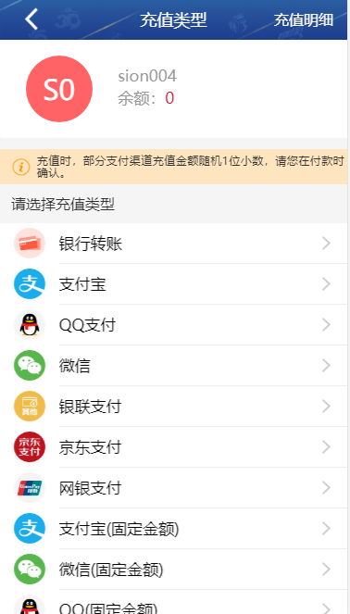

玩家选择不同的充值类型会跳转到相应的支付界面，玩家点击充值明细，会打开明细界面，明细界面分为三个页签：全部、已完成以及失败。接口一致

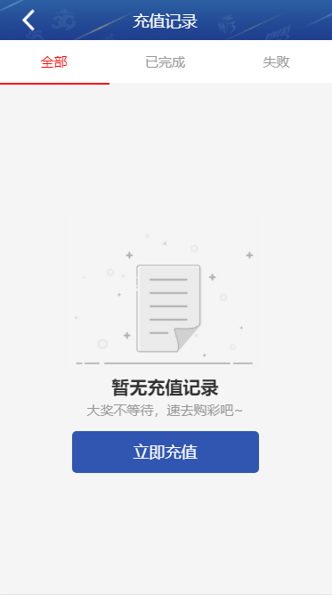

如果没有充值记录，界面中显示“立即充值”按钮，点击跳转到充值界面

## 提现界面：

如果玩家之前没有绑定过银行卡，点击提现按钮会打开个人信息界面：



玩家点击确认按钮，若成功添加，则显示“银行卡添加成功”，界面跳转到提现界面：

提现界面需要自己添加一个提现明细功能  
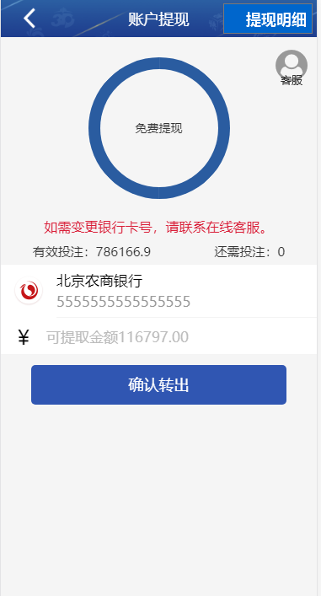

界面中显示有效投入以及还需投入，规则接口与彩票端一致

点击提现明细，跳转到明细界面，分为3个页签，全部、已完成和失败，接口与彩票端一致。

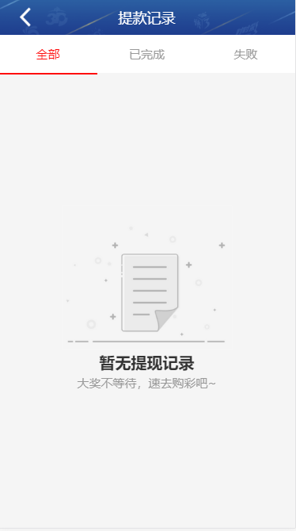

## 客服界面：

在个人信息界面、充值界面、提现界面点击或者在大厅下面客服按钮

会跳转到客服界面：

